**TRƯỜNG ĐẠI HỌC KHOA HỌC TỰ NHIÊN**

**KHOA CÔNG NGHỆ THÔNG TIN**

**\*\*\***

**QUẢN LÝ QUY TRÌNH PHẦN MỀM**

**NHÓM 4**

HƯỚNG DẪN THIẾT LẬP MÔI TRƯỜNG, CÀI ĐẶT CÔNG CỤ

VÀ BIÊN DỊCH MÃ NGUỒN

**MỤC LỤC**

A. THIẾT LẬP MÔI TRƯỜNG 1

1. Cấu hình yêu cầu tối thiểu 1

2. Các phần mềm, công cụ cần thiết 1

3. Cài đặt công cụ 2

a. Visual Studio 2

b. Git-scm 3

c. Cài đặt Android Studio 4

B. BIÊN DỊCH MÃ NGUỒN 7

1. Biên dịch và chạy Services cho Client 7

2. Biên dịch và chạy mã nguồn cho Web nhà cung cấp 8

3. Biên dịch và chạy Web Client 9

4. Biên dịch ứng dụng Android 11

1. THIẾT LẬP MÔI TRƯỜNG

# Cấu hình yêu cầu tối thiểu

* CPU: Code 2 duo
* Ram: 4GB
* Ổ cứng: Trống tối thiểu 10GB
* Hệ điều hành: Win 7,8 hoặc 10

# Các phần mềm, công cụ cần thiết

* [Visual studio](https://www.visualstudio.com/downloads/) (Phiên bản 2012 trở lên).
* [Git-scm](https://git-scm.com/)
* [Android studio](https://developer.android.com/studio/index.html)
* 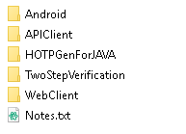Source code:

# Cài đặt công cụ

## Visual Studio

* Sau khi Download gói cài đặt Visual Studio, khởi chạy file Setup:

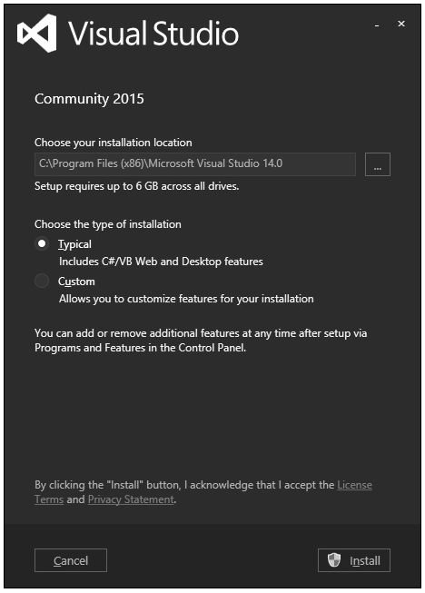

* Nhấn nút  để chọn nơi cài đặt (nếu cần thiết). Sau đó nhấn Nút Install để bắt đầu cài đặt

## Git-scm

* Sau khi Download gói cài đặt git-scm, khởi chạy file và cài đặt bình thường không cần tùy chỉnh gì thêm.
* Sau khi cài đặt, để kiểm tra git-scm đã cài đặt thành công vào hệ thống thì click phải vào một thư mục bất kì, nếu thấy có 2 dòng “Git GUI here” và “Git Bash Here” như bên dưới thì bạn đã cài đặt git-scm thành công.

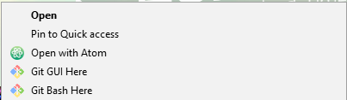

* Tiếp theo ta cần phải cài đặt các thiết lập ban đầu trước khi sử dụng git-scm:
* Nhấn chuột phải vào màn hình và chọn “Git Bash Here”, một cửa sổ sẽ hiện lên:

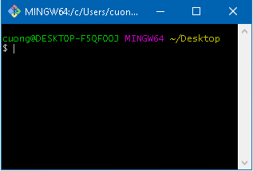

* Lần lượt nhập các lệnh
  + **npm install -g bower** (nhấn Enter)
  + **npm install -g gulp** (nhấn Enter)
  + **npm install** (nhấn Enter)
  + **bower install** (nhấn Enter)
* **Lưu ý**: Nhập lần lượt từng câu lệnh rồi nhấn phím Enter, đợi lệnh này chạy xong mới chạy lệnh khác, việc cài đặt nhanh hay chậm sẽ phụ thuộc vào tốc độ của mạng Internet.

## Cài đặt Android Studio

* Sau khi Download gói cài đặt Android Studio, tiến hành khởi chạy file cài đặt:
* Nhấn lần lượt “**Next**” 🡪 “**Next**” 🡪 “**I agree**” 🡪 “**Next**” 🡪 “**Next**” 🡪 “**Install**”
* Đợi chương trình cài đặt xong tiếp tục nhấn “**Next**” 🡪 “**Finish**” để hoàn thành việc cài đặt và khởi chạy Android Studio.

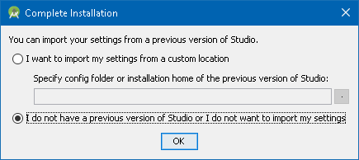

* Nhấn “**OK**” để tiếp tục.

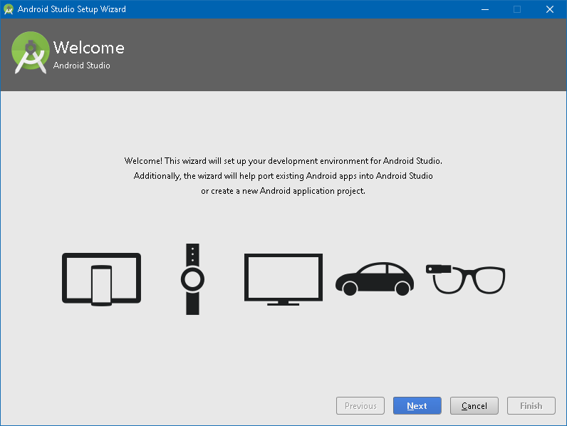

Chọn “**Next**” để tiếp tục:

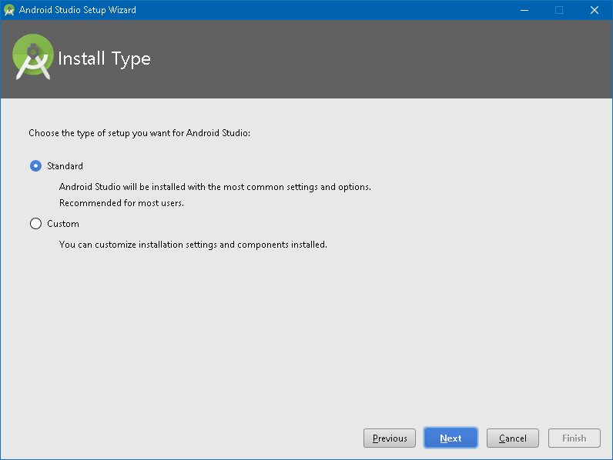

Tiếp tục chọn “**Next**”

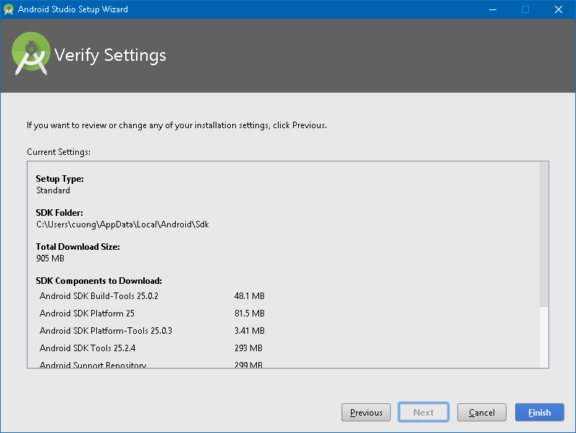

* Nhấn “**Finish**” để cài đặt các gói cần thiết và hoàn tất cài đặt Android Studio.
* Sau khi cài đặt nếu hiển thị như sau nghĩa là đã cài đặt Android Studio thành công

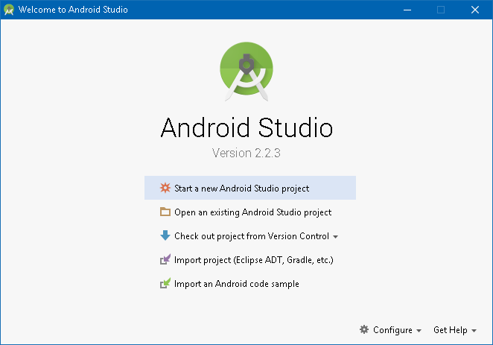

1. BIÊN DỊCH MÃ NGUỒN

# Biên dịch và chạy Services cho Client

* Vào thư mục “**APIClient/APIClientServer**” chạy file “**APIClientServer**.**sln”** bằng Visual Studio đã cài đặt ở phần A.

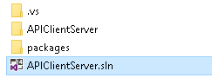

* Ở tab “**Server Explorer**”, Chuột phải vào **WebClientEntities** và chọn “**Refresh**”

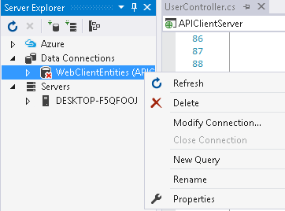

* Sau đó nhấn phím F5 để thực hiện biên dịch mã nguồn mà chạy Services Server
* Mở một trình duyệt web bất kì và vào địa chỉ: <http://localhost:63605/api/users> để kiểm tra Services, nếu trình duyệt hiển thị như sau thì Services đã hoạt động.

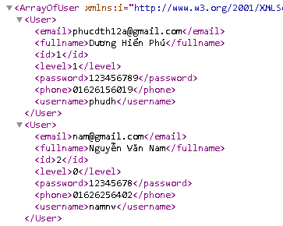

# Biên dịch và chạy mã nguồn cho Web nhà cung cấp

* Vào thư mục “**TwoStepVerification**” chạy file “**TwoStepVerification.sln**”

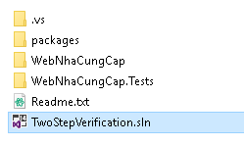

* Ở tab “**Server Explorer**” chuột phải vào DatabaseConnectionString chọn **Refresh**

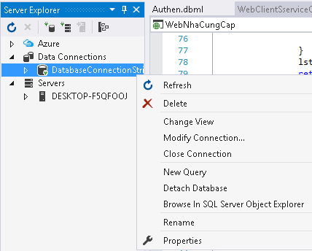

* Mở một trình duyệt web bất kì và truy cập: <http://localhost:10851/api/web/CheckSecurityCode/nxtruong/123>
* Nếu trình duyệt hiển thị như sau thì Services đã hoạt động:



# Biên dịch và chạy Web Client

* Vào thư mục **WebClient**, chuột phải vào khoảng trống và chọn “**Git Bash Here**”:

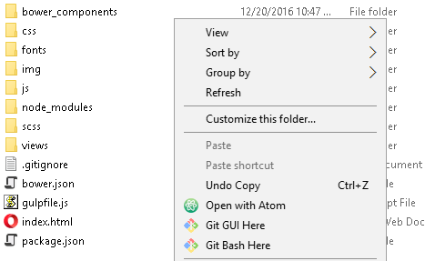

* Nhập vào “**gulp serve**” và nhấn **Enter**

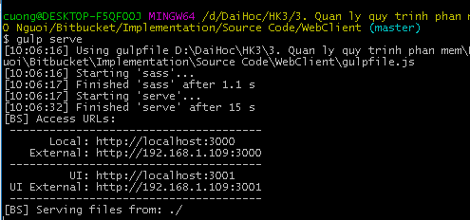

* Sau đó mở trình duyệt và vào địa chỉ: <http://localhost:3000/#!/login> để kiểm tra xem trang web đã hoạt động chưa. nếu hiển thị như bên dưới thì trang web đã hoạt động.

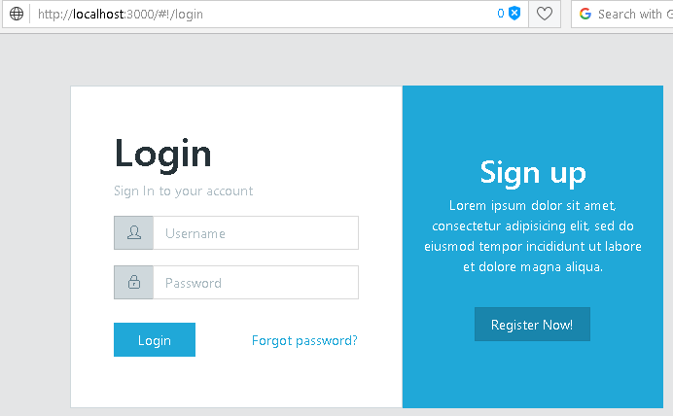

# Biên dịch ứng dụng Android

* Lưu ý quan trọng: Thư mục Source của Android nên để trược tiếp ở ổ **C**:, **D**:, **E**:…tránh để trong quá nhiều thư mục (Đường dẫn sẽ rất dài) khi build sẽ bị lỗi.
* Mở “**Android Studio”**, chọn “**Open an existing Android Studio project**”

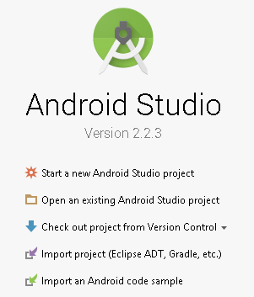

* Chọn đường dẫn đến thư mục“**Authenticator**” trong “**Source Code/Android**”

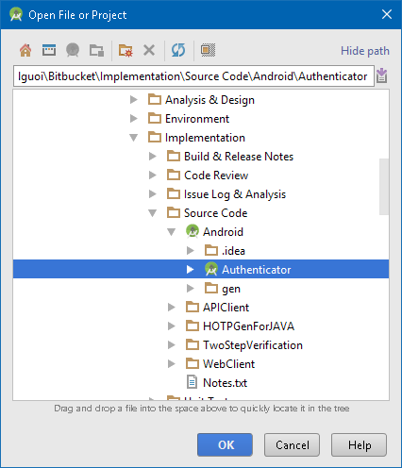

* Chờ cho chương trình biên dịch lại mã nguồn



* Tiếp theo nhấn chọn “Add root” khi có hộp thoại thông báo hiện lên.

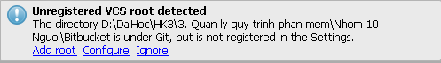

* Tiếp theo, bên dưới của số **Message** nhấn chọn “**Install Build Tools 25.0.1 and sync project**”

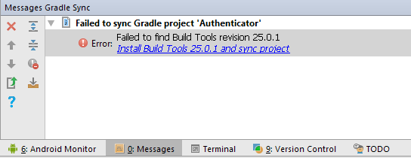

* Hộp thoại cài đặt **BuildTools** hiện lên, chọn “**Accept**” và nhấn “**Next**”.để tiếp tục.

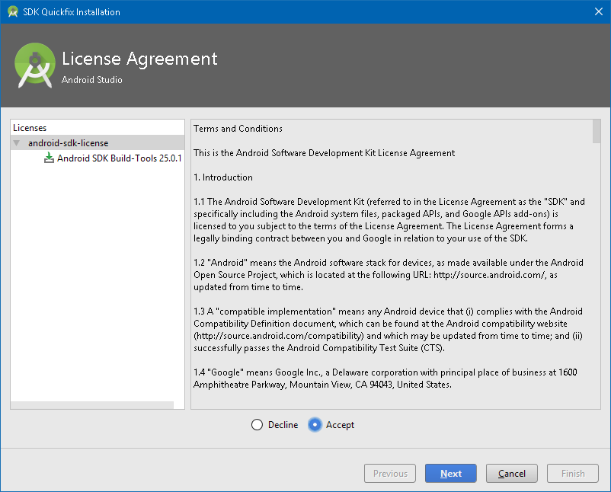

* Đợi quá trình cài đặt hoàn tất sau đó nhấn “**Finish**” và chờ cho chương trình build lại.
* Trên thanh công cụ, nhấn nút “**Run app**” hoặc dùng tổ hợp phím “**Shift + F10**”



* Tiếp tục chọn “**Create New Virtual Device”**

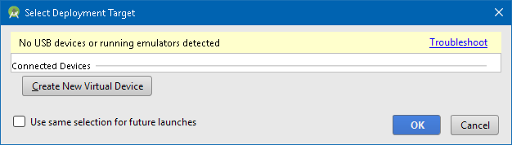

* Nhấn “**Next**” để tiếp tục

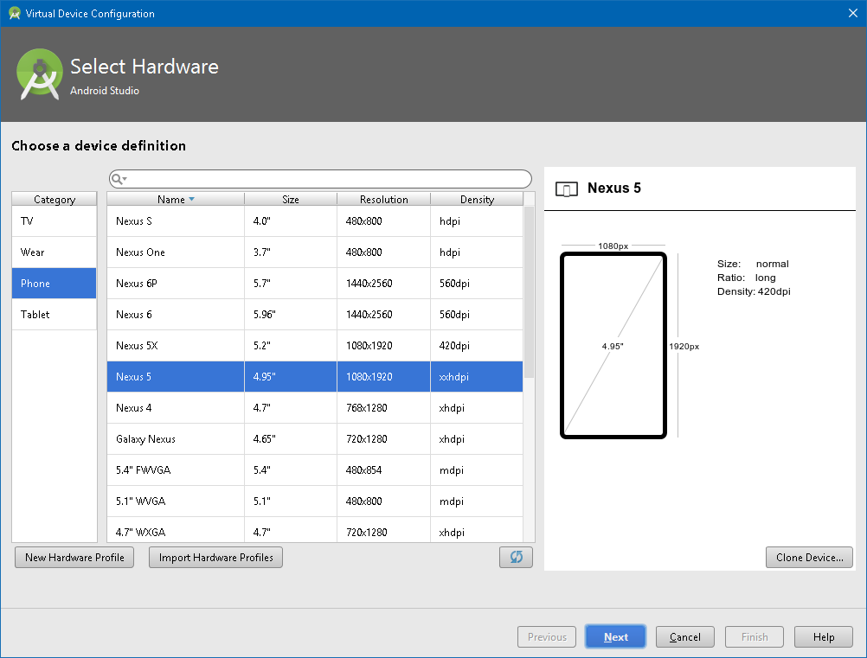

* Ở Tab “**Recommended**” nhấn chọn **Download** với “**Release Name**” là **Lollipop**

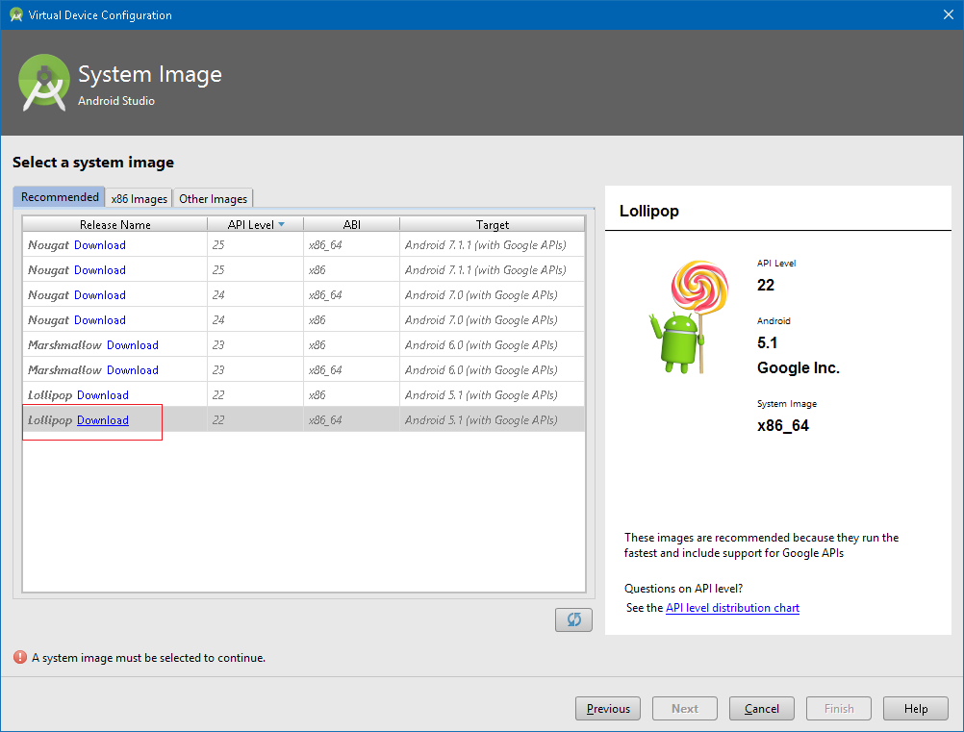

* Đợi cho quá trình cài đặt xong và nhấn “**Finish**”
* Tiếp tục nhấn “**Next**” và “**Finish**”
* Một hộp thoại hiện lên, nhấn “**Install and Continue**”

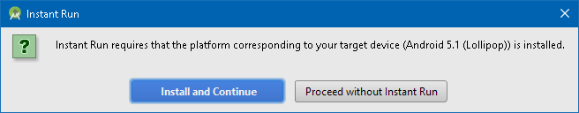

* Đợi cho **Android Studio** biên dịch mã nguồn và chạy máy ảo. Sau đó nhấn **Finish** và ứng dụng sẽ khởi chạy trên máy ảo như hình dưới.

